Nome: MADSON DE SOUZA AQUINO
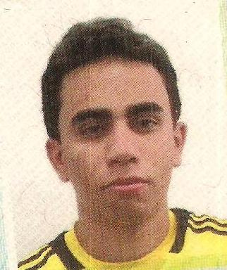
Nascimento: 15/05/1992 Sexo: MASCULINO Estado Civil: SOLTEIRO

Endereço: RUA VISCONDE RIO BRANCO Número: 2379

Cidade: Cascavel Bairro: CENTRO
Naturalidade: BALSAS UF: MA
Telefone: (45)98145499
Carteira Nacional de Habilitação: AD
Email: madson.9@hotmail.com
Experiências Profissionais:
Empresa: Ponto Max (Eletro Brasil)
Cargo: Setor Crédito e Cobrança
Período: 2 Anos e 9 Meses
Telefone: (99)3541-2714 - Balsas – MA
Escolaridade:
Ensino Médio
Função Pretendida: MOTORISTA
CURSOS:
DESENVOLVIMENTO PESSOAL:
RELAÇÕES INTERPESSOAIS- CRIATIVIDADE- ÉTICA PROFISSIONAL –MARKETING PESSOAL – ATENDIMENTO AO CLIENTE – VENDAS – COMUNICAÇÃO EMPRESARIAL.

CARGA HORÁRIA: 48 HORAS
ENTIDADE: CEBRAC

DESENVOLVIMENTO ADMINISTRATIVO:
FATURAMENTO – DEPARTAMENTO DE PESSOAL
FINANCEIRO.

CARGA HORÁRIA: 48 HORAS
ENTIDADE: CEBRAC

DESENVOLVIMENTO TECNOLÓGICO:
WINDOWS – WORD – EXCEL – POWER POINT.

CARGA HORÁRIA: 48 HORAS
ENTIDADE: CEBRAC

INFORMÁTICA AVANÇADA:
HARD(MONTAGEM E MANUTENÇÃO EM COMPUTADORES)
ENTIDADE: MICROLINS

